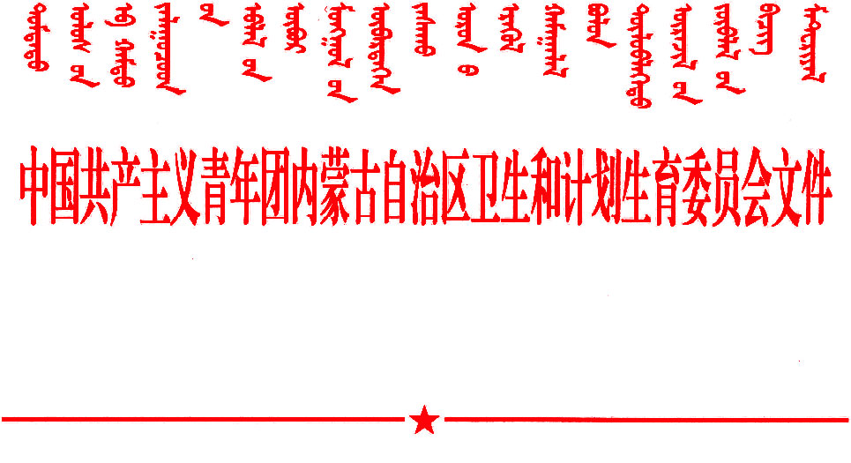

内卫计团委字〔2016〕6号

关于评选表彰自治区卫生计生委系统先进团组织、
优秀共青团员、优秀共青团干部、有为青年
和青年贴心人的通知

委直属各单位，委机关各处室（局）：
为深入学习贯彻党的十八大、十八届三中、四中、五中全会和习近平总书记系列重要讲话精神，积极培树青年先进，表彰先进、弘扬正气，自治区卫生计生委系统团委决定，表彰一批先进团青组织、优秀共青团员、优秀共青团干部、有为青年和青年贴心人。现将有关事宜通知如下：
一、评选范围
1.先进团青组织：组织关系隶属自治区卫生计生委系统团委的团组织和青年工作机构；
2.优秀共青团员：团组织关系隶属自治区卫生计生委系统团委的共青团员；
3.优秀共青团干部：团青组织关系隶属自治区卫生计生委系统团委的专兼职团干部或青年工作机构组织人员；
4.有为青年：团青组织关系隶属自治区卫生计生委系统团委的青年干部
职工；
5.青年贴心人：为开展团青工作创造机会、搭建平台，热心支持团青工作的系统内干部职工。
二、评选名额
先进团青组织5个，优秀共青团员30名，优秀共青团干部10名，有为青年30名，青年贴心人5名。
三、评选条件
（一）先进团青组织：成立1年以上（2015年5月前成立），组织设置规范，工作制度健全，能够按期换届并经常性开展团员青年教育、管理和发展等工作；组织成员工作能力较强，内部团结协调，认真落实上级团组织部署的各项任务，扎实开展团的工作，有较强的凝聚力和向心力；工作活跃，在联系和服务团员青年方面有突出成绩，能够在本单位或本部门的各项工作中充分发挥生力军和模范带头作用；认真做好团员青年工作信息报送，按时并足额缴纳团费。
（二）优秀共青团员：具有坚定正确的政治方向，思想道德品质高尚；自觉遵守团的章程，模范履行团员各项义务，积极参加团的活动；有强烈的社会责任感和事业心，严谨自律，诚实守信；在工作、学习和社会生活中发挥表率作用，出色完成本职工作，取得突出成绩；专职团干部和中共党员不参加评选。
（三）优秀共青团干部：坚持正确的政治方向，理想信念坚定，坚决贯彻执行党的基本路线方针政策；忠诚党的事业，注重党性修养，坚持原则，公道正派，严格遵守中央八项规定精神，坚决反对“四风”；勤于学习，甘于奉献，在本职岗位和社会生活中取得突出成绩，有较强的示范引领和组织协调能力，赢得广大团员青年及群众的广泛赞誉；敢于担当，积极组织开展符合本单位青年特点的活动，高质量完成上级团组织部署的各项任务。
（四）有为青年：未曾获得过本荣誉称号，40周岁（1976年5月后出生）以下的青年干部职工；坚决拥护中国共产党的领导，热爱祖国、热爱人民、热爱社会主义；除具备上述基本条件外，具备以下条件之一者即可推荐：
1.在科学技术或学术研究方面取得重大成果，并经省级以上有关部门鉴定和认可；
2.在“青年岗位能手”等活动中取得显著成绩，勤奋工作，具有较强的敬业意识和奉献精神，在某方面取得显著成绩，得到本单位或本行业认可；
3.在省级或省级以上报刊、杂志或学术会议上发表过有价值的论文；在省级或省级以上出版部门出版过有价值的专著或译著；
4.在文化、艺术、体育等领域有特殊造诣，成绩突出，并获得省级或省级以上部门奖励；
5.在民族团结、抢险救灾以及志愿者服务等活动中成绩突出，或在见义勇为、拾金不昧、助人为乐等方面事迹感人，有较广泛的社会影响。
（五）青年贴心人：委机关及直属单位未曾获得过本荣誉称号的科级以上（包括科级）干部；掌握本部门、本单位团员青年思想状况，主动关心和支持共青团工作和青年事务，促使本部门、本单位团青工作有效开展；关心青年的成长与进步，积极为青年的成长成才创造条件，得到本系统、本单位绝大多数团员青年的爱戴和尊敬；密切联系青年，与青年人交朋友，切实帮助团员青年解决工作、学习和生活中遇到的实际问题。
四、申报办法
评选采取自下而上，逐级推选，群众投票，由委系统团委委员会审定的方式进行。参与评选各类奖项需根据表彰条件及本单位实际情况提出申报。
五、相关要求
各单位要高度重视，严格把关。评选过程中要充分发扬民主，不得弄虚作假。组织上报推荐对象时，要注意向临床一线倾斜，同时注意听取本单位党组织和纪检部门的意见和建议，切实保证推荐对象经得起考验。各单位推荐的集体和个人要认真填写推荐申报表（见附件1-6）并写300字左右的事迹材料，逐级审核，加盖公章。申报表及事迹材料文字版各1份，电子版1份。材料于5月30日之前连同电子版报自治区卫生计生委系统团委（自治区卫生计生委205室），逾期不报，视为自动放弃。
联 系 人：周 博、屈珈羽
联系电话：6946083
电子邮箱：nmgwstjgdw@163.com

附件：1.自治区卫生计生委系统先进团青组织推荐申报表
2.自治区卫生计生委系统优秀共青团员推荐申报表
3.自治区卫生计生委系统优秀共青团干部推荐表
4.自治区卫生计生委系统有为青年推荐表
5.自治区卫生计生委系统青年贴心人推荐申报表

6.自治区卫生计生委系统先进团组织、优秀共青团员、优秀共青团干部、有为青年上报表彰汇总表

中国共产主义青年团内蒙古自治区卫生计生委
（代章）
2016年5月19日
（信息公开形式：不予公开）

附件1

自治区卫生计生委系统先进团青组织推荐表

团青组织
全 称
所在单位全称
地址邮编 |  |  |  |  |  |  |  |  | 联系  电话
近三年情况 | 2015年应上缴团费数 |  |  |  |  |  | 2015年实际上缴团费数
近三年情况 | 换  届  情  况 |  | 换届  时间 |  | 换届后的团组织委员情况
近三年情况 |  |  |  |  | 人 数 |  |  |  |  | 平均年龄
近三年情况 | 开  展  活  动  情  况 |  | 年 度 | 开展活动次数 |  |  | 参加活动总人次 |  |  |  |  | 活动经费总数
近三年情况 |  |  | 2013年
近三年情况 |  |  | 2014年
近三年情况 |  |  | 2015年
获得荣誉情况
近三年的活动及取得的成果
单位  团组织意见 | （盖 章）  年 月 日 |  |  |  |  | 单位党组织意见 |  | （盖 章）  年 月 日
卫计委系统团  委意见 | （盖章）  年 月 日
说明：此表可复制

附件2
自治区卫生计生委系统优秀共青团员推荐表

姓名 |  | 性别 |  |  | 民族 |  |  |  | 政治面貌
出生  年月 |  | 入团时间 |  |  | 学历 |  |  |  | 联系电话
成为注册志愿者年月 |  | 工作单位及职务
学习和工作  简历 | （从小学填起，包括出国留学、进修等经历）
获得荣
誉情况

单位  团组织  意见 | （盖 章）  年 月 日 |  |  |  |  | 单位党组织意见 |  | （盖 章）  年 月 日
卫计委系统团  委意见 | （盖 章）  年 月 日
说明：此表可复制

附件3
自治区卫生计生委系统优秀共青团干部推荐表

姓 名 |  |  | 性 别 |  |  | 民 族
出生年月 |  |  | 政治面貌 |  |  | 学 历
工作单位 |  |  |  |  |  | 职 务
成为注册志愿者年月 |  | 本人联系电话
工作简历 | （从小学填起，包括出国留学、进修等经历）
从事团工作经历
获得荣誉情况
单位团组织  意见 | （盖 章）  年 月 日 |  |  | 单位党组织意见 | （盖 章）  年 月 日
卫计委系统  团委  意见 | （盖 章）  年 月 日
说明：此表可复制

附件4
自治区卫生计生委系统有为青年推荐表

推荐单位： 年 月 日
姓 名 |  |  | 性别 |  |  |  | 政治面貌
年 龄 |  | 民 族 |  |  |  |  | 学 历
职 称 |  | 工作单位
主
要
事
迹
及
成
果
和
奖
励
单位  团组织  意见 | （盖 章）  年 月 日 |  |  |  | 单位  党组织  意见 |  |  | （盖 章）  年 月 日
卫计委  系统团委  意见 | （盖 章）  年 月 日
说明：此表可复制

附件5
自治区卫生计生委系统青年贴心人推荐申报表

推荐单位： 年 月 日
姓名 |  |  |  | 性别 |  | 年龄 |  |  |  |  | 民族
政治面貌 |  |  |  |  |  | 职务
主

要

事

迹
单位  团组织  意见 |  | （盖 章）  年 月 日 |  |  |  |  | 单位  党组织  意见 |  |  | （盖 章）  年 月 日
卫计委系统  团委  意见 |  | （盖 章）  年 月 日
说明：此表可复制

附件6

自治区卫生计生委系统先进团组织、优秀共青团员、
优秀共青团干部、有为青年上报表彰汇总表

单位 | 先进团组织 | 优秀共青团员 | 优秀共青团干部 | 有为青年 | 青年贴心人
说明：只需填写个数。

内蒙古自治区卫生计生委办公室 2016年5月20日印发
校对：周博 共印28份

